Séance du 12 janvier
Travailler l’argumentation et les consignes
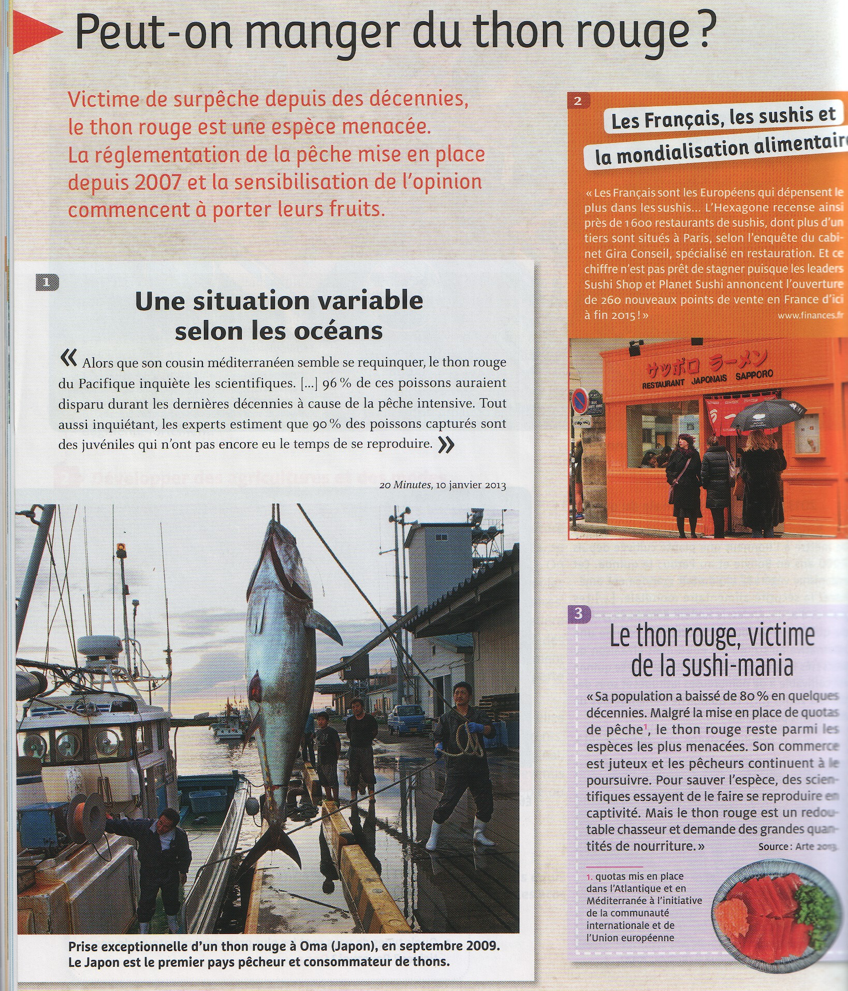
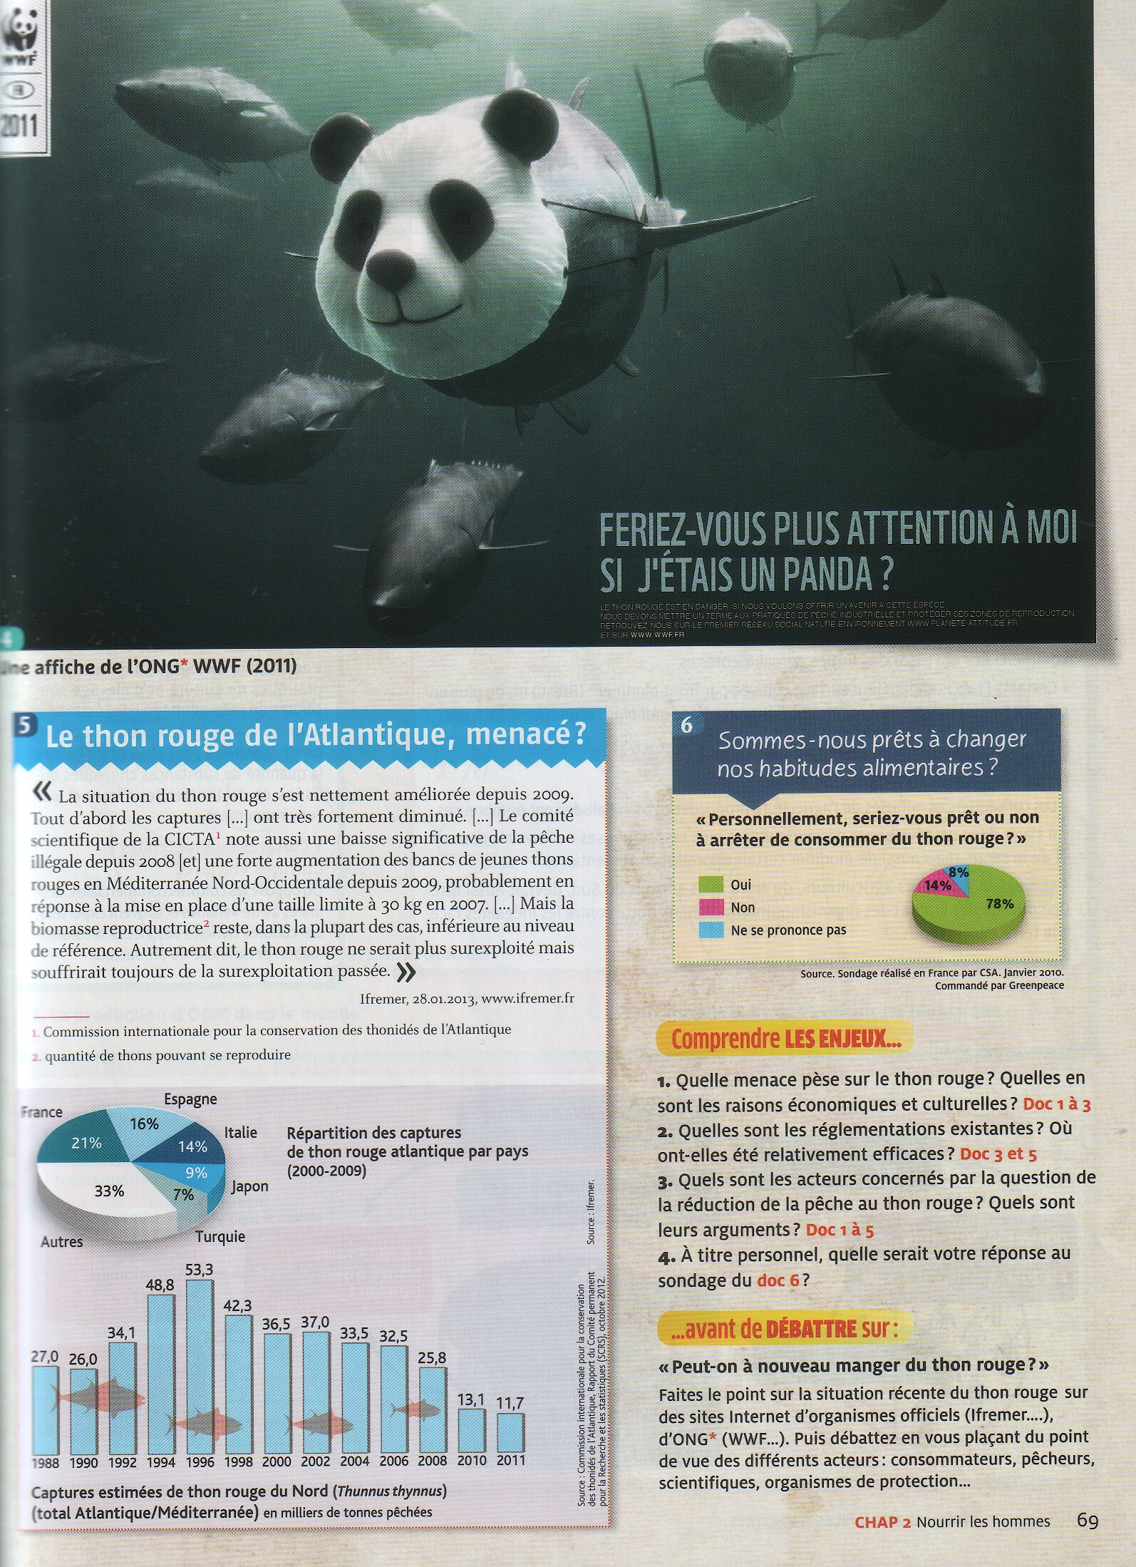

Exercice 1 :
Décrivez le document 1

Exercice 2 : après avoir lu l’ensemble des documents, vous relierez les questions aux réponses correspondantes

Questions |  | Réponses
Quelle menace pèse sur le thon rouge ? |  | Pêcheurs, consommateurs en particulier de France, du Japon, des Etats comme le Japon, le WWF
Décrivez le document 4 |  | D’un côté, on a une baisse des captures, mais aussi de la pêche illégale tandis que les bancs de jeunes thons augmentent. De l’autre, la biomasse reproductrice reste fragile.
Quelles raisons économiques et culturelles expliquent les menaces sur le thon rouge ? |  | Le commerce est juteux et il est très difficile de l’élever en captivité. Il y a en plus une forte demande sur de nouveaux marchés comme la France qui est très dynamique actuellement
Faites la liste des acteurs concernés par la question de la réduction des pêches. |  | La pêche intensive qui fait que les poissons capturés ne sont pas encore capables de se reproduire. L’espèce est menacée de disparition.
Dans quelle mesure le thon rouge de l’Atlantique est-il menacé ? |  | Un banc de thons rouges dont l’un porte un masque de panda.

Exercice 2 :
Créer un argumentaire
A titre personnel, quel est votre point de vue sur la question ? relevez des arguments dans les différents documents afin d’’expliquer votre avis dans un paragraphe d’au moins 10 lignes.

